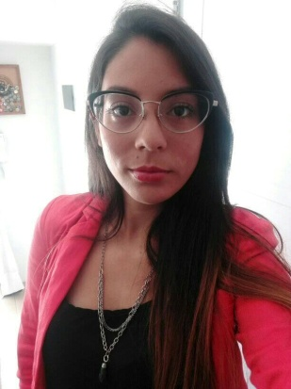
Mayra Florencia Orellana

Educación
………………………………………………………………………………………….....
- Carrera de Especialización en Psicoterapia
2021 – Actualidad
Fundación Aiglé

- Licenciatura en Psicología
2011 - 2018
Universidad de Buenos Aires

- Bachiller en Economía y Gestión de las Organizaciones
2008 - 2010
Colegio: Instituto Parroquial Cristo Obrero
Haedo, Bs.As.

Experiencia Laboral
…………………………………………………………………………………………….

- Equipo Interdisciplinario Cognitivo Comportamental (E.I.C.C.)
Agosto 2020 - Actualidad
- Atención a adultos. Psicoterapia cognitivo-conductual

- APAdeA – Asociación Argentina de Padres de Autistas
Marzo 2020 – noviembre 2020
- Tratamiento psicológico domiciliario con orientación cognitivo-conductual

- Consultorio particular
Junio 2019 – Actualidad
- Atención a niños, adolescentes y adultos. Psicoterapia cognitivo-conductual

- Dienst Consulting – Tecnología en salud
Agosto 2019 – Marzo 2020
- Evaluaciones psicotécnicas. Dictamen en organismos que trabajan para ANMaC.

- A.D.E.E.I
Marzo 2019 – Actualidad
  - Acompañante externo

- Andalican
Marzo 2019 – Diciembre 2019
  - Acompañante externo

- Includere S.R.L
Julio 2018 – Diciembre 2018
  - Acompañante externo.

- Centro Integral de Rehabilitación Infantil (CIRI)
Julio 2018 – Diciembre2018
  - Acompañante externo

- Yamnalá Bio-Estétik
Noviembre 2011 – Julio 2018
  - Recepcionista
Atención al cliente. Tareas administrativas.

Idiomas
…………………………………………………………………………………………….

- Inglés. Nivel básico

Informática
…………………………………………………………………………………………….
- Paquete Office Nivel Intermedio (Word – Excel – Power Point)

Información adicional
…………………………………………………………………………………………….
- 04/12/14: Asistenciaa Jornada sobre trastornos cognitivos en pacientes con insuficiencia cardíaca en Universidad Favaloro.
- 07/10/17: Asistencia a Jornada “I Jornada de Fisiopatología y Enfermedades Psicosomáticas" en Facultad de Psicología, UBA.
- 24/05/18: Asistencia a Jornada de “Clínica infanto-juvenil en casos complejos: Una perspectiva cognitivo-conductual” en Hospital Tobar García.
- 07/06/19: Asistencia a “XVII Jornada de actualización en trastornos de ansiedad” en AATA.
- 29/06/19: Asistencia a “V Jornadas Universitarias Nacionales de Clínica Sistémica. Evidencias y Resultados en Clínica Sistémica” en Facultad de Psicología, UBA.
- 30/11/19: Asistencia a “Jornada de capacitación del proceso de evaluaciones para la emisión de certificados psicofísicos para acceder a la condición de legítimo usuario y/o portación de armas de fuego” en Dienst Consulting S.A.
- Enero 2020:Curso virtual “Manejo del estrés. Abordaje cognitivo-conductual” en Centro de Terapia Cognitivo Conductual y Ciencias del Comportamiento (CETECIC)
- Mayo-Junio 2020: “Seminarios de formación en genero” en Facultad de psicología, UBA.
- Junio 2020- actualidad: “Curso Primeros Auxilios Psicológicos” en Universidad de Barcelona.
- Mayo 2020-actualidad: “Diplomatura en T.E.A.” en Fundación Brincar.

